## 分项报价表（货物类项目）

项目编号：长招采询字【2019】026号

项目名称：长葛市后河镇洒水车购置项目

|  |  |  |  |  |  |  |  |  |
| --- | --- | --- | --- | --- | --- | --- | --- | --- |
| **序号** | **名称** | **规格**  **型号** | **技术**  **参数** | **单位** | **数量** | **单价** | **总价** | **产地及**  **厂家** |
| 1 | 洒水车 | SMQ5070GSSEQE5 | 外形尺寸  6113×2000×2160（mm）  总质量7360kg  整备质量3420kg  额定载质量3810kg  罐体有效容积4m³  详细参数见：  4.3技术方案、4.3.1投标产品技术参数及性能特点 | 辆 | 1 | 145000元 | 145000元 | 长葛  河南森源重工有限公司 |
| … |  |  |  |  |  |  |  |  |
| 合计 | | 大写：壹拾肆万伍仟元整　　小写：145000.00元 | | | | | | |

供应商（公章）：河南森源重工有限公司

供应商法定代表人（单位负责人）或授权代表签字：

## 4.5 售后服务方案

### 4.5.1、售后服务计划

**1、售后服务内容**

森源重工对所供产品实行全国联保、区域服务、统一调配，严格执行国家三包规定政策。在质保期内我方免费上门服务，并指派专人负责与采购方联系售后服务事宜。负责系统的终身维护,由我方原因造成设备损坏的，我方负责免费更换，并承担一切责任。终身提供产品应用维护和技术咨询服务。森源重工的售后服务网点、主要配套厂商售后服务网点、配件服务中心作为森源重工售后服务的重要组成部分，全方位服务产品维修，保证产品正常使用。

针对本次采购项目，我公司郑重承诺：

保修期： 一年

交货期**：**自合同生效之日起7天

**质保期内的服务承诺及维修保养措施：**

森源重工将积极协助用户解决在使用中出现的问题，并按以下承诺为用户提供服务：

1）质保期内，免费上门服务，免费更换配件，若产品发生故障系产品质量问题，我公司予以无偿更换。

2）设备安装交付使用起，长期提供优良的技术支持及零配件、备品备件优惠供应（成本价），软件免费升级。

3）设备的安装期间，派合格的技术服务人员进行免费的现场指导及规范的专业技术培训。

4）我方若中标，提供一定数量的人数进行免费培训服务。

5）电话咨询。我公司当为采购人提供技术援助电话，解答采购人在使用中遇到的问题，及时为采购人提出解决问题的建议和办法。

6）现场响应。招标人若遇到技术问题，电话咨询不能解决的，我公司售后在2个小时到达现场进行处理，确保设备系统正常工作。

7）我公司定期对所供设备系统运行情况进行检测，消除故障隐患，以保证设备的正常运行。

8）技术升级。在质保期内，如果制造商的产品技术升级，我公司会及时通知采购人，如采购人有相应要求，我公司对采购人购买的产品进行免费升级服务或优惠价格的有偿升级服务。

**质保期外的服务承诺及维修保养措施：**

在**质保期以外**，森源重工将一如既往地为客户提供优质服务，具体承诺如下：

1）我公司对所售产品提供终身维保服务，质保期外服务免工时费。

2）根据用户要求，及时保质保量提供产品所需备件、易损件等配件，并以成本价提供。

3）继续提供产品应用维护、维修、技术咨询服务及不定期的电话回访，了解设备状态，协助指导用户对设备进行必要的检修、维护保养，确保设备处于正常的工作状态。

4）协助用户与底盘制造商服务站建立正常的联系，并提供用户底盘保养时间明细表，提醒用户及时对底盘进行保养，延长产品使用寿命。

5）接到招标人通知后2小时内到达现场进行维修服务。

6）河南森源重工有限公司售后服务部管理人员将通过走访、电话等形式对售后服务网点的服务水平、服务态度、服务质量进行全面的考核，以保证其服务完全达到我公司的要求。

7）河南森源重工有限公司通过回访及时了解用户对产品和质量的满意程度，并就用户的特殊要求作出快速响应，积极寻求解决策略。

**2、售后服务形式**

河南森源重工有限公司根据用户服务需求，及时为用户提供电话咨询服务、现场响应服务。

1）电话咨询。我公司当为采购人提供技术援助电话，在接到用户报修通知的**10分钟**内响应，解答采购人在使用中遇到的问题，及时为采购人提出解决问题的建议和办法。

2）现场响应。招标人若遇到技术问题，电话咨询不能解决的，我公司售后在**2小时内到达现场**进行免费维修服务，**8小时内**解决问题完成修复, 确保设备系统正常工作。

我公司的售后服务为7天*24小时工作制，随时接听用户咨询。

**3、响应时间、解决问题时间、联系方式**

河南森源重工有限公司建立有完善的售后服务响应机制，确保**在接到用户通知后，10分钟内响应，2小时内到达现场进行维修，8小时内解决问题**。

**服务联系方式如下**：

**（1）河南森源重工有限公司**

服务热线： 0374-6108192 0374-6108182

全国免费服务电话：400-0659-666

森源重工网站：www.senyuanhi.com

投诉热线： 0374-6108256

### 4.5.2、技术培训

为保证用户能熟练掌握产品的正常使用和日常维护，河南森源重工有限公司将委派技术人员在采购人指定地点免费为用户提供产品构造、实际操作和日常维护等方面的培训。

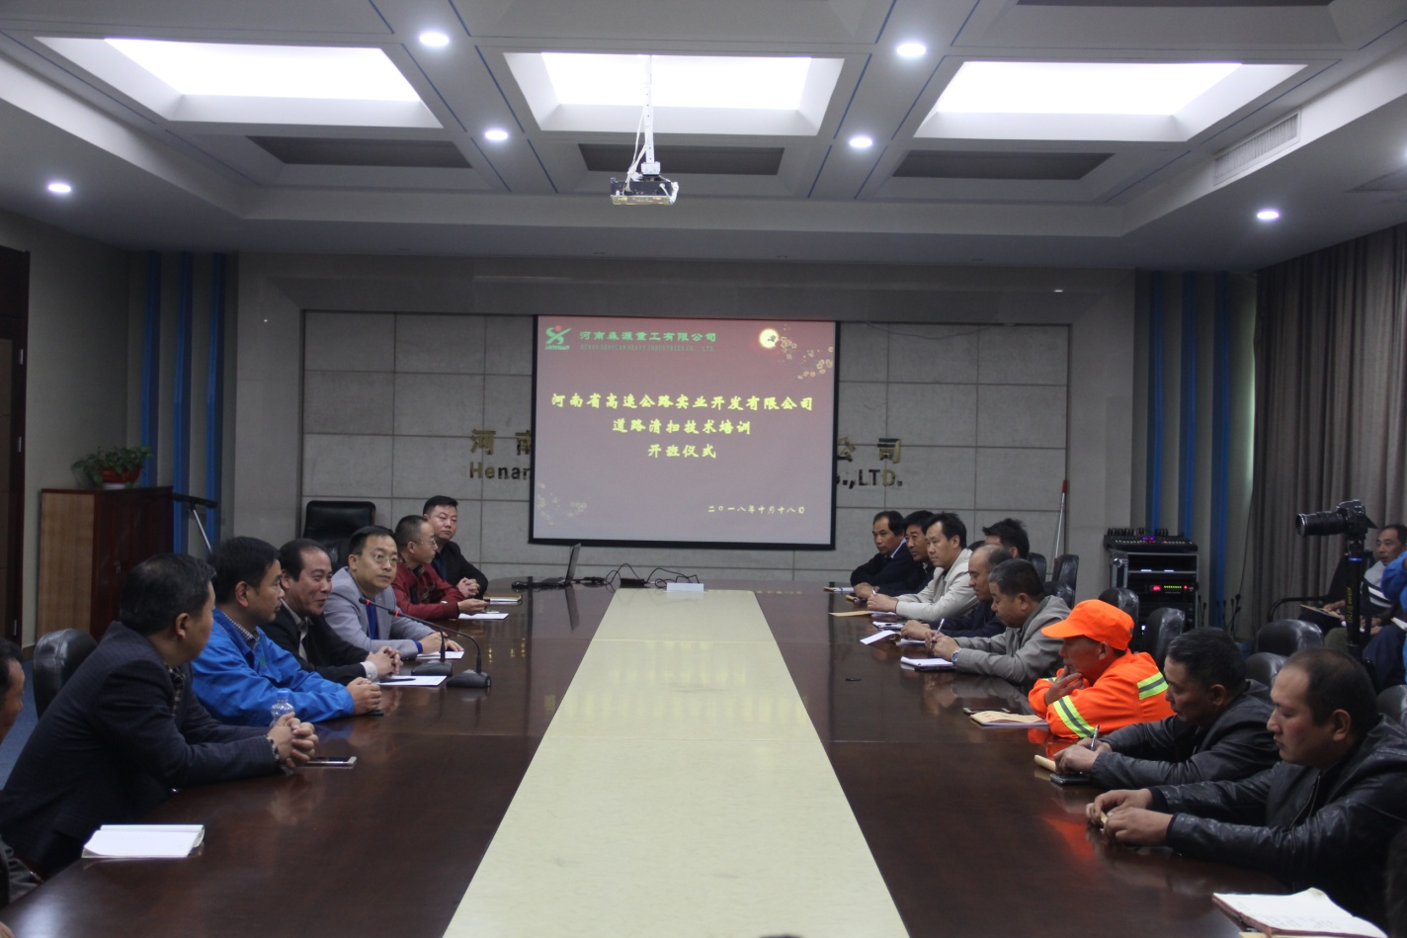

**培训目的：**通过培训使用户能独立掌握产品操作、维护保养、故障诊断等知识，使之能熟练正确操作使用产品、能排除一般技术故障。

**培训教员：**由森源重工统一指派技术人员进行。

**培训方式：**根据采购人要求采取集中或分散的方式进行培训。

**培训资料：**随产品配备使用说明书、维修工具、随车附件等。

**培训对象：**设备使用者

**培训时间：**1-2天（用户有特殊需求可另行安排）

我公司热烈欢迎用户到公司总部参加培训，培训费用由我公司承担。培训流程如下：

①参观公司所有产品的生产制造流程及工艺，了解产品属性；

②理论知识学习：由我公司专业的售后服务中心和技术中心派人进行集中讲解，学习产品的基本操作方法、注意事项等等。

③现场操作培训：学习产品的调试、故障诊断、故障处理等基本方法。

④考核：理论和实际操作考核，保证用户的熟练操作。

⑤培训期间由我公司技术服务人员全程陪同，随时解答用户疑问。

**培训主要内容：**

|  |  |
| --- | --- |
| 时 间 | 事 项 |
| 8:30至10:00 | 讲解我公司产品的结构、工作原理、操作规范和一些突发问题的处理。 |
| 10:00至10:30 | 收集用户资料，用户填写信息表 |
| 10:30至12:00 | 学员与技术人员互动，由我公司专业技术人员现场对用户不明白的地方做出回答，以保证每个用户都能详细了解该设备的工作原理。 |
| 14:30至16:00 | 由我公司专业人员现场操作演示新供车辆，保证让每一位用户都能正确使用并详细了解设备每个零部件的作用。 |
| 16:00至17:00 | 讲解森源重工车辆的日常维护及保养，以保证用户正确并适当使用该设备，降低维修成本，延长使用寿命。 |

培训表（1）

|  |  |  |  |  |  |  |
| --- | --- | --- | --- | --- | --- | --- |
| **故障排除和维护保养为主的培训** | | | | | | |
| 序号 | 培训内容 | 培训  时间 | 培训目标 | 教学保障 | 收费标准 | 场地 |
| 1 | 施工工艺 | 2小时 | 掌握设备机械原理 | 掌握基本理论知识 | 免费 | 用户  提供 |
| 2 | 机器构造 | 2小时 | 机器结构、工作原理 | 掌握工作原理及结构 | 免费 | 用户  提供 |
| 3 | 机器的操作方法及注意事项 | 2小时 | 机器的结构组成及配套工具使用方法 | 掌握机器基本理论知识及操作方法 | 免费 | 用户  提供 |
| 4 | 机器的维修与保养 | 1小时 | 常见故障的排除、日常设备保养 | 掌握机器的维护与保养知识 | 免费 | 用户  提供 |
| 5 | 施工安全 | 1小时 | 施工安全讲座 | 了解设备的安全管理知识 | 免费 | 用户  提供 |
| 6 | 机器结构工作原理 | 2小时 | 掌握设备机械原理 | 掌握实际知识 | 免费 | 用户  提供 |
| 7 | 设备的维修与保养 | 2小时 | 机器的结构组成及配套工具使用方法 | 熟练机器基本理论知识及操作方法 | 免费 | 用户  提供 |
| 8 | 施工安全 | 1小时 | 常见故障的排除、日常设备保养 | 熟悉设备的安全管理知识 | 免费 | 用户  提供 |
| 9 | 路上施工及安全防护 | 1小时 | 施工安全讲座 | 熟悉设备的安全管理知识 | 免费 | 用户  提供 |
| 10 | 实地操作 | 1-2天 | 根据不同的情况采取不同的施工方案 | 掌握机器上路方法及技巧 | 免费 | 用户  提供 |

培训表（2）

### 4.5.3、质量保证措施

我公司承诺**提供的产品符合国家质量检测标准和本询价文件规定标准的全新正品现货**。我公司将在本项目投标货物的生产过程中严格把关，出厂前做好内部质量检测，确保到采购人手中的产品为100%的合格产品。

1、在组织机构方面，设置了专职的质量职能部门

公司设立了质量部，专门负责公司质量工作，质量部下设质量管理处、计量处、电动车检验处、环卫车检验处、工程车辆检验处、电动乘用车检验处、常规汽车检验处、检测中心等职能处室，对从零部件进厂、生产制造过程和成品出厂实行全过程的管理。

2、在质量体系方面，通过了ISO9001认证

公司根据ISO9001国际质量标准，建立健全了一套完善的质量管理体系，保持了质量体系的持续有效运行，并通过汽车行业权威认证机构——天津华诚认证中心的质量体系认证。

3、在零部件以及整车检测和质量控制方面，拥有完善的检测手段和检测能力。

公司检测手段完善，投入巨资建立了两条汽车整车检验测线，对汽车制动、加速、侧滑、灯光、转向等性能进行检测，同时购置了汽车驱动制动性能测试分析系统、汽车操纵稳定性测试系统、五轮仪、汽车驻坡装置、不透光烟度计、方向盘力角测量仪、功率分析仪等对汽车技术参数进行检测控制。

除此之外，公司检测中心还专门设置了环境试验室、机械试验室、动力试验室、金相分析室、力学试验室、化验室等专门的检测科室，购置并配备了动静态应变仪、冲击试样缺口投影仪、耐压测试仪、智能充放电综合测试仪、电池内阻测试仪、电导率仪、超声波探伤仪、LCR测试仪、测厚仪、信号发生器、示波器、洛氏硬度计、布氏硬度计、转速表、钳形表、电子秒表、微机屏显示液压万能试验机、盐雾试验机、金相显微镜、高低温试验箱、恒温试验箱、盐雾试验箱、振动试验台等现代化检测仪器仪表和设备设施，对零部件和出厂整车质量进行检测控制。

4、在生产加工方面，拥用一大批先进数控和自动化生产设备

公司购置了一大批先进的数控加工设备，确保生产制造能力。包括焊接机器人、自动焊接生产线、龙门加工中心、立铣加工中心、立钻加工中心、环缝自动焊接机、纵缝自动焊接机、数控冲床、激光切割机、等离子切割机、较平机、数控弯管成型机、大型数控液压拆弯机，大型压力机等一大批高精尖设备，为生产优质产品提供了重要保障。

5、防腐质量保证

公司投入巨资，建成了国内一流的涂装生产线，采用阴极电泳技术，对车箱、驾驶室等零件在喷漆前实行除锈、脱脂、酸洗、磷化、电泳等工艺，确保车箱、驾驶室、车架等部件，在附着力、亮度和环境耐候性指标方面，达到国内一流水准。

（1）我公司承诺，我公司中标后严格按照承诺交货期合理安排生产进度并适时跟踪考核，确保在合同规定的交货期内如期交货并送达到指定地点。

（2）我方中标后，特成立此项目专项领导工作小组，保证按时、按质、按量完成任务。

（3）保证我公司生产的产品均符合中华人民共和国国家标准、行业标准及企业相关标准。质量部遵循GB/T19001-2008标准，建立并持续改进质量管理体系，编制了质量手册和29个程序文件，形成策划、实施、检查、处置（PDCA）循环，确保产品实现过程中的管理闭环。

质量管理部下设5个处，能使产品从零部件和原材料的采购、自制件的制作到整车装配的每个过程都有质检人员随时跟踪、层层把关，坚持不合格产品绝不流转到下一道工序的原则，严格按照检验标准，不错检，不漏检，对重大、典型或批量问题责令整改，使整车一次交检合格率达到95%以上，车辆出厂前由专门的质检员进行复查，保证整车出厂合格率能达到100%。同时公司定期对质检人员进行技能培训以及安全和劳动纪律教育，提高质检人员的专业技能。有专门的计量人员对质检员所使用的检测器具进行周检、抽检，并积极推广计量检测新技术。上述一系列措施都为产品的高质量、高品质提供了强有力的支撑。我们还将继续努力，为给客户提供更加安全、舒适、环保的车辆而不懈奋斗。

（4）保证我公司产品符合采购单位的设计要求。

（5）为保证投标产品质量，我公司保证该产品零部件及钢材均采用国内知名品牌，原材料进厂严把质量关并安排专职质检员，设立质量控制点对产品实行跟踪检查，严格按公司规章制度执行，保证全部产品质量100%合格出厂。

（6）为了对下线车辆进行更加科学的性能检测，公司斥巨资引进先进的检测设备，每辆车下线后都要经过严格的检测线的“考验”。目前，检测线有四个工位，包含对汽车行驶安全性、汽车制动性能、操纵稳定性、前轮定位参数、汽车仪表、照明及信号装置、排放污染物等全面的检测。将与汽车型号有关的一系列参数输入电脑后，不再需要任何的人为操作，整个过程全部由电脑来完成，最后打印出检测结果，直接判定是否合格，使数据更加理论化、客观化。若有不合格项，有专门的调试人员进行调试，直到无不合格项为止。各项性能均符合要求后方可入库，保证入库车辆的零问题。

（7）我公司拥有完善的外发外运管理体系，确保交付合格率达100%。

（8）我公司拥有一批经验丰富的工程技术人员，可以对货物进行安装调试，并对采购方相关人员做出培训。

（9）我公司对生产的产品质量负责，产品质量符合国家标准和行业标准，检验合格后交给投标人，售出的产品发生质量问题，用户向我方追偿，按下述方式处理：

1）产品发生质量问题，按售后服务承诺解决；

2）因产品存在缺陷或瑕疵，我方当承担赔偿责任，恢复原状、召回更换同一产品；

3）因产品存在缺陷或瑕疵造成人身伤害的、他人财产损失的，我方赔偿用户的一切经济损失。

### 4.5.4、售后相关认证及荣誉

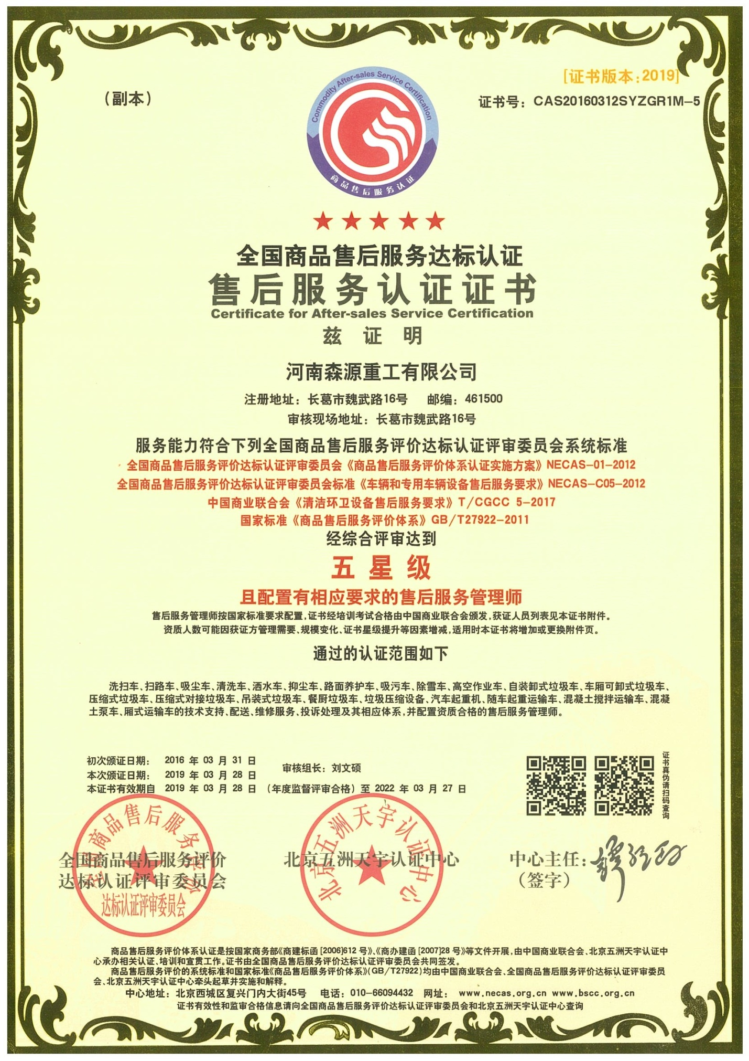

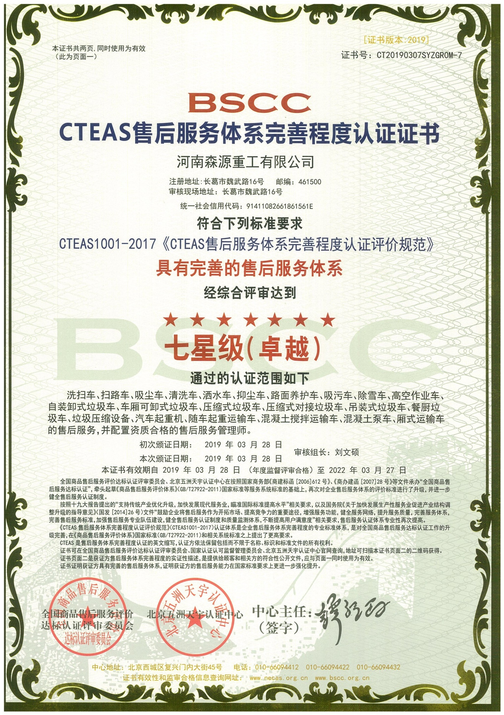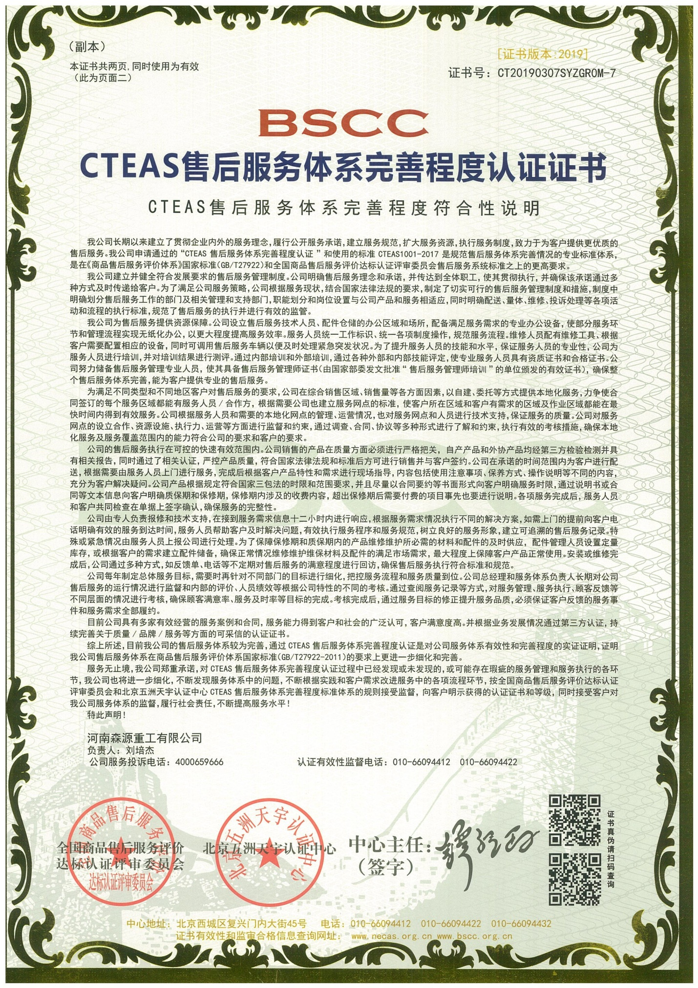

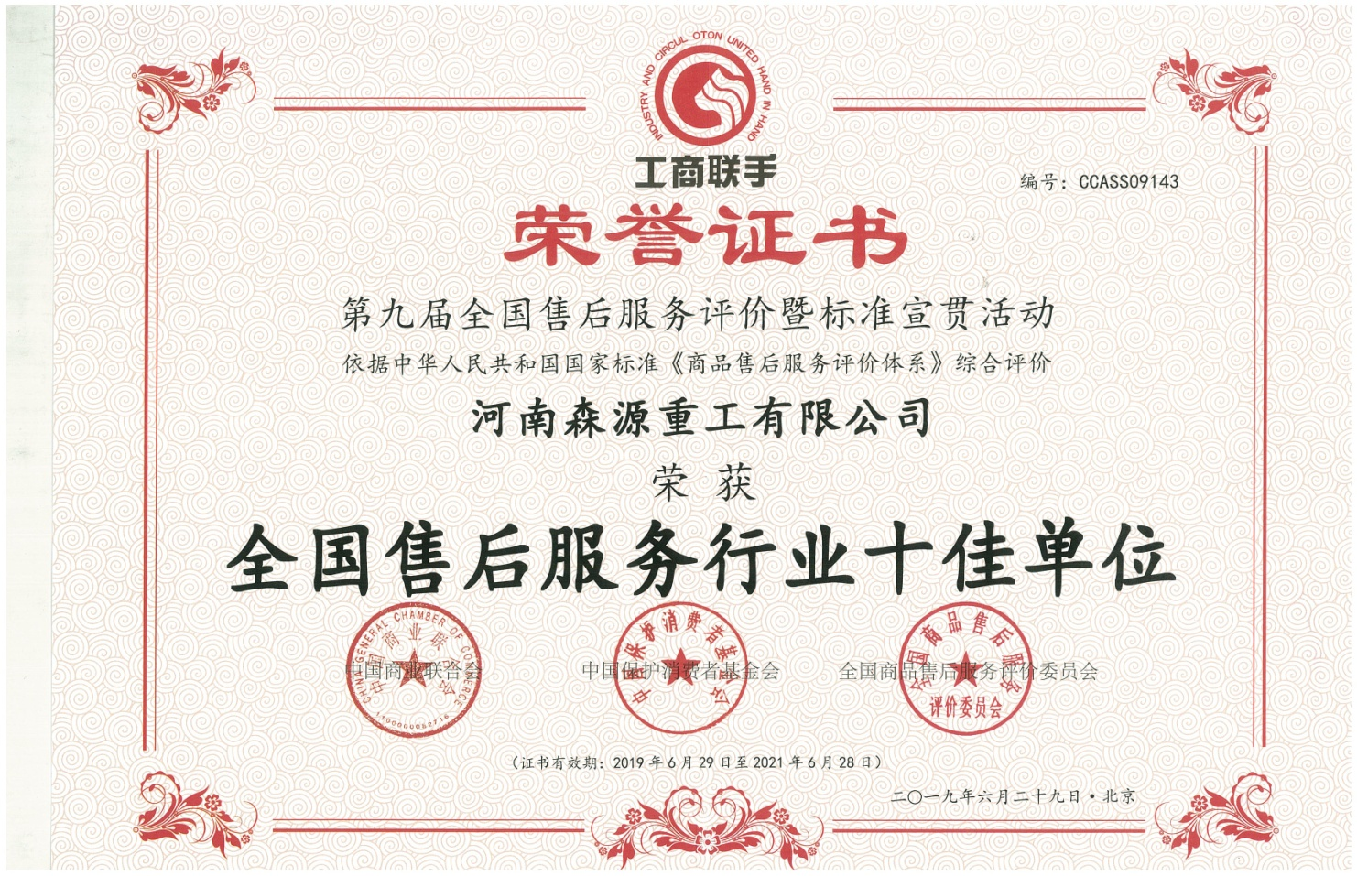

### 4.5.5、售后服务人员配置及服务规范

|  |  |  |  |  |
| --- | --- | --- | --- | --- |
| 序号 | 职称 | 联系人 | 电话 | 维修能力 |
| 1 | 售后服务部部长 | 刘培杰 | 18637488308 | 具备设备维修、车辆修复、车辆保养等维修能力 |
| 2 | 售后服务部副部长 | 袁祖显 | 18003749090 |
| 3 | 售后服务部处长 | 王成会 | 13569927518 |
| 4 | 售后服务部副处长 | 张新华 | 0374-6108192 |
| 5 | 职员 | 彭宏 | 18339994353 |
| 6 | 职员 | 赵伟丽 | 13733665801 |
| 7 | 职员 | 栗小可 | 13837495305 |
| 8 | 职员 | 高国强 | 13569935587 |
| 9 | 职员 | 陈骞仪 | 15713743639 |
| 10 | 职员 | 郭继成 | 13837480881 |
| 11 | 职员 | 李松浩 | 15936350694 |
| 12 | 职员 | 罗冲 | 18937471976 |
| 13 | 职员 | 邵亚鸽 | 18639974110 |
| 14 | 职员 | 时合全 | 15803748936 |
| 15 | 职员 | 苏春阳 | 15038928385 |
| 16 | 职员 | 田志远 | 13949823612 |
| 17 | 职员 | 于云鹏 | 15939977632 |
| 18 | 职员 | 张路明 | 18939106236 |
| 19 | 职员 | 赵保才 | 13733673188 |
| 20 | 职员 | 杨水法 | 13849853045 |

（一）售后服务电话服务规范

|  |  |  |
| --- | --- | --- |
| 电话服  务标准 | 标准动作 | 详细内容 |
| 接听电话 | 开始通话 | 顾客来电时，电话在响三声之内接起；自我介绍“您好！这里是森源重工售后服务。请问有什么可以帮到您的吗？” |
| 用心聆听 | 顾客陈述时，用心聆听并适当予以简短回应，如：“恩，您请讲”。表现重点关注的态度，切忌打断顾客话语。 |
| 认真记录 | 聆听顾客陈述的同时，认真做好顾客疑问的关键点的笔录，以备下一步的准备解答。 |
| 耐心解答 | 顾客陈述完毕后，根据记录询问“您的问题主要是XX吗？”顾客确认后再进行耐心解答。绝对不可与顾客发生争执。 |
| 结束通话 | 顾客得到满意解答后，询问“请问还有什么能帮到您的吗？”。如无问题，则告别“感谢您对森源的支持，以后如还需咨询欢迎来电或拨打服务热线， 再见！”顾客挂机后再挂断电话。 |
| 电话回访 | 拨打电话 | 拨打电话前，需准备好顾客资料，整理好需要和顾客沟通的相关事宜。 |
| 表明身份 | 顾客接通电话后，即刻表明“ X先生/女士您好，我是森源重工售后回访员，想耽误您几分钟时间对您的XX产品做个简单回访，可以吗？” |
| 阐述内容 | 顾客确认可以交流后，“我们的工程师是否在 X月X日在您那里维修过XX产品？” |
| 充分沟通 | 按照《维修单据回访管理制度》与顾客核实维修时间、维修措施、收费情况、服务态度、礼貌规范等重要信息。 |
| 结束通话 | 回访完毕后，“非常抱歉打扰您了，感谢您对森源的支持，您在产品的使用过程中如有疑问随时欢迎拨打服务热线。再见！ |

（二）接待用户规范

|  |  |
| --- | --- |
| 项目 | 标准及要求 |
| 真诚微笑待客，主动向用户打招呼 | 当用户进入办公室（接待室）时，接待工作人员应适时站起，微笑，并且目光要直视用户，主动问候。 |
| 以关怀友善的态度认真听取用户反映的情况 | 对用户遇到的困难表示同情和理解。 |
| 以讨论的方式了解情况 | 详细询问车辆购置后使用、保养、检修情况和故障发生过程。 |
| 及时准确地答复顾客 | 属于用户责任的，详细向用户说明原因；符合保修规定的，作好登记，并及时安排维修。 |
| 重要事项事先说明 | 就维修项目、费用及完工时间详细向用户予以说明。 |

（三）外出服务规范

|  |  |
| --- | --- |
| 项目 | 标准及要求 |
| 廉洁服务  洁身自好 | 不接受用户的宴请和其他任何馈赠。 |
| 及时服务 | 接到服务需求信息，500公里以内，当天赶赴现场。 |
| 维护公司形象 | 不做任何有损公司形象的事情，工作时穿戴公司统一工作服。 |
| 清洁现场 | 工作完成，应清扫干净现场。如果弄脏了用户车辆，应擦拭干净。 |

（四）竣工验收规范

|  |  |
| --- | --- |
| 项目 | 标准及要求 |
| 共同验收  签字认可 | 与用户一起共同检验修理完毕的车辆，用户满意后，在《售后服务单》上签字认可。 |
| 认真答疑 | 就用户提出的疑问给予认真解答。 |
| 完好交车 | 保证用户车辆不丢失任何东西，保证用户车辆干净整洁。 |

（五）维修服务规范

|  |  |
| --- | --- |
| 项目 | 标准及要求 |
| 保证维修质量 | 严格遵守维修技术规范；  维修认真仔细，无任何侥幸心理。 |
| 换件告知用户 | 把换下的零件让用户过目，并讲明更换的原因。 |
| 保持车辆干净 | 保持用户车辆的干净，如不小心弄脏了，应马上擦拭干净。 |
| 洁身自好 | 车上的工具、物品不要随便乱动，不拿用户车内一针一线。 |
| 尊重用户 | 不得随便指使用户。 |
| 过失返工 | 修理过失，应主动返工，确保用户满意。 |